3.ARIKETA

Ehungintzan aritzen den GANBARA enpresak nominen kudeaketa informatizatzea erabaki du. Horretarako datu-basearekin zerikusia dituzten zereginak garatu behar dituzue.

Ganbara enpresako kudeatzaileak nominen kudeaketaren funtzionamendua azaldu dizue, eta eredua, taulak eta kontsultak sortzeaz arduratuko zarete. Informazio hau bildu duzue:

* Langile bakoitzari nominaren egiaztagiria ematen zaio hilean. Langile bakoitzaren kodea, izen-abizenak, seme-alaba kopurua, kontu korrontea eta PFEZ atxikipenaren ehunekoa erregistratuko ditugu.
* Langile batek hainbat sailetan lan egin dezake, eta sail bakoitzean eginkizun bat beteko du.
* Sail baten izena eta sailaren kodea mantenduko ditugu.
* Nominaren egiaztagiri baten datuak langileak jasotako diru-sarrera osoa eta aplikatutako deskontu osoa dira.
* Nomina biren arteko bereizketa, enplegatuaren kodearen bidez ez ezik, dagokion zerga urtearen eta hilabete zenbakiaren bidez ere egiten da.
* Nominaren egiaztagiri bakoitzak hainbat lerro ditu, eta lerro bakoitza dagokion frogagiriaren lerro-zenbaki baten bidez identifikatzen da. Lerro bat sarrera bati edo deskontu bati egokitu dakioke. Bi kasuetan kantitatea jasotzen da (positiboa edo negatiboa). Beherapenen kasuan oinarria eta ehunekoa jasotzen dira.

Datu horiekin guztiekin honako eskema erlazionalera iritsi zarete:

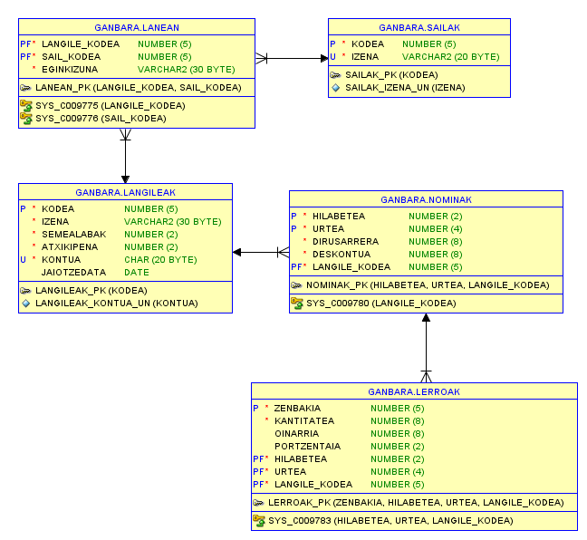

Horrez gain, [script hau](https://drive.google.com/file/d/1-dEN04kiC4HhbO7Bdtl23wrNGxJRZWc0/view?usp=sharing) sortu duzue datu-basea sortzeko eta datu batzuk txertatzeko.

Dena prest dago hurrengo kontsultak egiteko:

1. Sail guztien kodea eta izena
2. “1” kodea duen langileari dagozkion nomina egiaztagirien hilabetea eta urtea
3. Ehuneko 10eko atxikipena edo handiagoa duten langileen kontu-zenbakia eta izena
4. Langileen kodea eta izena, izenaren arabera ordenatuta
5. 2 seme-alaba baino gehiago dituzten langileen izena
6. Izena 'A' edo 'J' hizkiz hasten zaien langileen kodea eta kontu-zenbakia
7. Datu-basean dauden langileen kopurua
8. Lehen eta azken langileen izena, termino alfabetikoetan
9. Ehuneko 8, 10 edo 12ko atxikipena duten langileen izena eta seme-alaba kopurua.
10. Seme-alaba kopurua eta langile kopurua seme-alaben arabera multzokatuta, seme-alaba bat baino gehiago dituzten taldeak bakarrik erakutsiz.
11. Langileen seme-alaba kopurua, gehieneko atxikipena, gutxienekoa atxikipena eta bataz-besteko atxikipena, seme-alaben arabera taldekatuta.
12. “1” kodea duen sailean lan egin duten langileen izena eta eginkizuna
13. Seme-alaba bat duten langileen izena, lan egiten duten sailaren izena eta beraien eginkizuna
14. Seme-alabarik ez duten langileen izena eta lan egiten duten sailaren izena
15. “1” kodea duen langilearen izena, bere nomina egiaztagirien hilabete eta urtea, lerro zenbakia eta kantitatea
16. Salmenta sailean lan egin duten langileen izena, eta bere nomina egiaztagirien hilabetea eta urtea
17. Langilearen izena eta jasotako diru sarrera guztiak, langilearen izenaren arabera multzokatuta
18. 2006. urtean 2800€ baino gehiago irabazi duten langileen izena
19. Langileen seme-alaba kopuruaren batez bestekoa baino seme-alaba gehiago dituzten langile kopurua
20. Seme-alaba gehien edo gutxien dituzten langileen izena
21. Nominen egiaztagiririk ez duten langileen izena
22. Langile guztien izena eta jaioteguna
23. Langile guztien izena eta jaioteguna, "2000ko urtarrilaren 1a" formatuarekin, eta zutabea “data” gisa etiketatuta
24. Langileen izena, lan egin duten sailen izena eta sail bakoitzean egindako eginkizuna (letra larriz)
25. Langile guztien izena, jaioteguna eta jaiotegunaren asteko egunaren izena
26. Langileen izena eta adina
27. 50 urte baino gutxiago izan eta seme-alabak dituzten langileen izena, adina eta seme-alaba kopurua
28. Sail batean baino gehiagotan lan egin duten langileen izena, adina eta sailaren izena
29. Adina 3ren multiploa duten langileen izena, adina eta kontu-zenbakia
30. Langile gazteenaren eta nagusienaren izena eta jasotako diru sarrerak.